ACUERDO DE CONFIDENCIALIDAD

En Madrid, a 14 de febrero de 2023

D/D.ª con NIF , que actúa en nombre y representación de (en adelante, el “Receptor”), en su condición de , ha solicitado a la ORGANIZACION INTERPROFESIONAL DEL VINO DE ESPAÑA - OIVE, asociación sin ánimo de lucro, con domicilio social en Calle Padilla, 38, 28006, Madrid y NIF G- 87595328 (en adelante, el “Divulgador”), el estudio denominado “MAPA MOTIVACIONAL CONSUMIDOR 2022” (el “Informe”), elaborado por BMC STRATEGIC INNOVATION (Brand Up, S.L.U.), por encargo del Divulgador.

En adelante, el Receptor y el Divulgador podrán ser referidos conjuntamente como las “Partes”.

El Informe antes referido incluye información altamente valiosa para el Divulgador y es fruto de una importante inversión. Consiguientemente, ambas Partes han decidido suscribir el presente acuerdo de confidencialidad (en adelante, el “Acuerdo”), sobre la base de las siguientes

CONSIDERACIONES

- El Informe ha sido encargado por el Divulgador a BMC STRATEGIC INNOVATION en el marco de la Orden APA/806/2019 (en adelante, la “Extensión de Norma”).

- El Divulgador pone a disposición de los operadores del sector del vino el mencionado Informe, siempre y cuando se encuentren al corriente en el pago de las cuotas establecidas en la Extensión de Norma.

- Se entenderá que los operadores están al corriente en el pago de las cuotas establecidas en la Extensión de Norma en los siguientes casos:

- Operadores clasificados como “grandes” (Real Decreto 739/2015): con dos o menos facturas pendientes de pago en el momento de la transmisión de la información.

- Operadores clasificados como “pequeños” (Real Decreto 739/2015): con todas las facturas abonadas (campañas 2016/17 y 2017/18) en el momento de la transmisión de la información.

- El presente Acuerdo se regirá por las siguientes

CLÁUSULAS

- El Informe es propiedad exclusiva del Divulgador y, consiguientemente, cualquier operador que acceda a su contenido debe guardar sobre el mismo la más absoluta confidencialidad.

- El Divulgador pone el Informe a disposición del Receptor con el fin de usar dicha información para su análisis y uso profesional.

- Este documento está protegido por derechos de propiedad intelectual. De este modo, se prohíbe al Receptor cualquier acto de divulgación (total o parcial), reproducción, distribución, comunicación pública o transformación que no haya sido autorizado por el Divulgador, previamente y por escrito.

- El Receptor se compromete a:

- No difundir, transmitir o revelar públicamente el Informe, total o parcialmente, sin el consentimiento previo y por escrito del Divulgador. El compromiso de no difusión se extiende a cualquier medio, soporte o canal –ya sea escrito y/o oral– y a cualquier persona física o jurídica, independientemente de la relación que ésta tenga con el Receptor.

- Velar por que accedan al Informe únicamente las personas que, por razón de su cargo o función –ya sean empleados y/o asesores del Receptor–, deban hacerlo necesariamente. El Receptor deberá informar expresamente a estas personas del carácter confidencial del Informe.

- Instruir a las personas que accederán al Informe –debiendo suscribir el correspondiente acuerdo de confidencialidad, si fuere necesario– de su obligación de guardar sobre el contenido del Informe la más estricta confidencialidad, en los términos establecidos en el presente Acuerdo.

- Tratar confidencialmente toda la información recibida directa o indirectamente del Divulgador en relación con el Informe, y no utilizar dicha información, total o parcialmente, con un propósito distinto al del presente Acuerdo.

- Informar inmediatamente y por escrito al Divulgador de cualquier actuación contraria a los pactos recogidos en este Acuerdo de la que tenga conocimiento, y poner todos los medios a su alcance para remediar, cuanto antes, dicha situación.

- El Receptor no tendrá la obligación de guardar confidencialidad sobre el contenido del Informe en aquellos supuestos en los que alguna autoridad oficial le requiera dicha información o cuando la transmisión de la información sea obligatoria en virtud de una disposición legal.

- El Acuerdo estará vigente durante un plazo de CINCO (5) AÑOS, a partir del día 13 de febrero de 2023.

- Los intervinientes en el presente Acuerdo quedan informados y prestan su consentimiento para que sus datos personales sean tratados con el objeto de ser utilizados en relación con el desarrollo y la ejecución de este Acuerdo, así como para la gestión y el archivo de la documentación relativa al mismo. La base legal para el tratamiento de los datos es el consentimiento específico expresado en este documento para el desempeño y el control de la relación contractual y la entrega de cualquier documentación relevante. Los datos proporcionados serán conservados por el tiempo que resulte necesario a efectos de garantizar el cumplimiento de las obligaciones legales que corresponden a las Partes. Los datos personales no son comunicados a terceros ni transferidos fuera de España.

Si, con ocasión de la ejecución de este Acuerdo, el Receptor accede, aun ocasionalmente, a datos de carácter personal titularidad del Divulgador, las Partes se comprometen a regular dicho acceso, por escrito y de manera previa al mismo, de conformidad con lo establecido en el artículo 28 del Reglamento (UE) 2016/679, de 27 de abril de 2016, relativo a la protección de las personas físicas en lo que respecta al tratamiento de datos personales y a la libre circulación de estos datos.

Los intervinientes, en los términos establecidos en la normativa sobre protección de datos vigente en cada momento, podrán revocar, en cualquier momento, la autorización concedida para el tratamiento, así como ejercer los derechos de acceso, rectificación, supresión u oposición, el derecho a solicitar la limitación del tratamiento de sus datos personales y el derecho a la portabilidad de los mismos. A tal efecto, se podrá dirigir por escrito a las direcciones incluidas en el encabezado de este Acuerdo, adjuntando una copia del documento que acredite su identidad. Asimismo, los intervinientes quedan informados de su derecho a presentar una reclamación ante la Agencia Española de Protección de Datos.

- Este Acuerdo se regirá por la legislación española. Cualquier disputa relativa a su interpretación y/o ejecución deberá resolverse ante los jueces y tribunales de Madrid.
Y, en prueba de conformidad por cuanto acontece, ambas Partes suscriben el presente Acuerdo, en el lugar y en la fecha ut supra.

Por OIVE Por……………………………………………………………..
Ángel Villafranca Lara ……………………………………………………………………

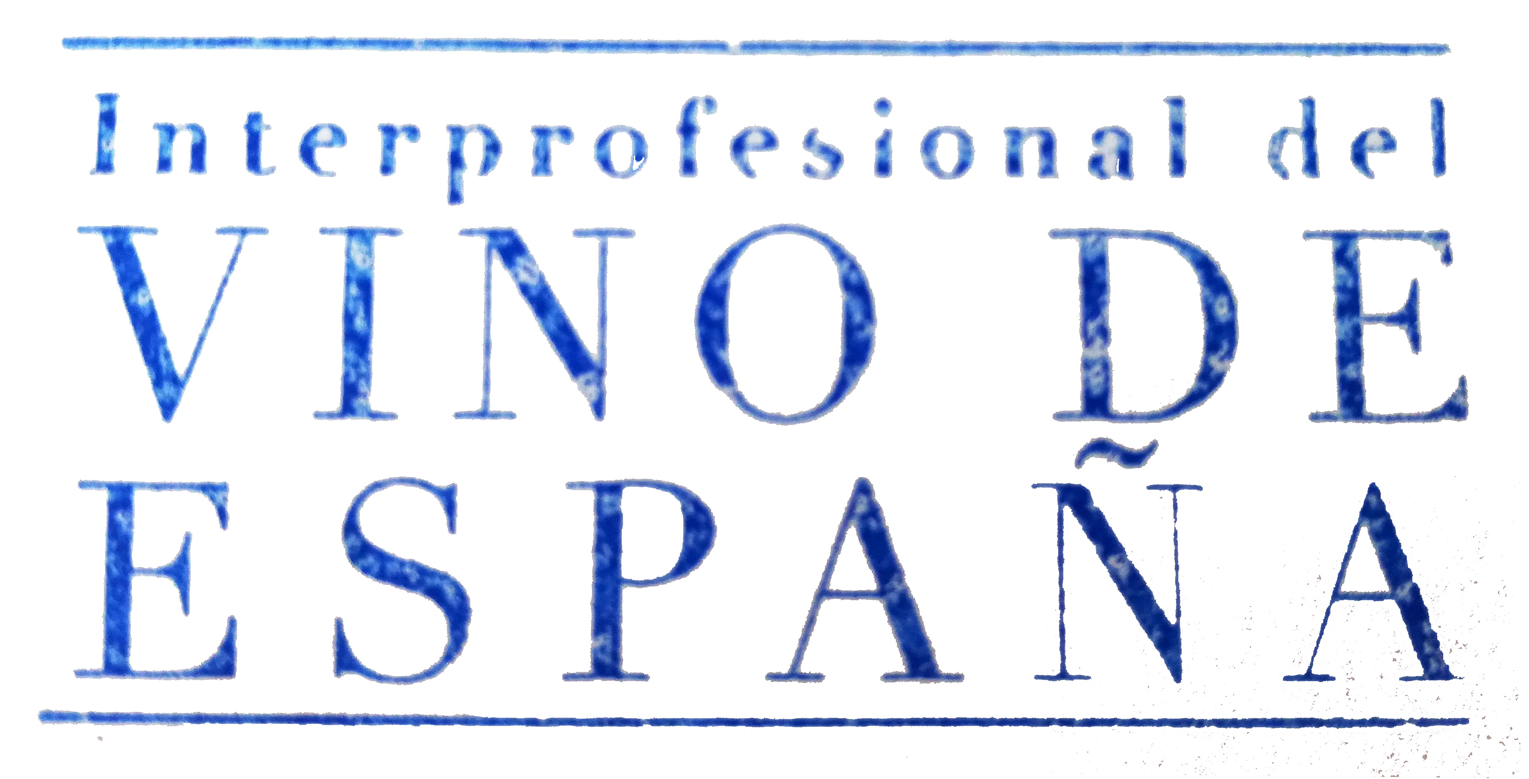
SELLO O FIRMA DIGITAL SELLO O FIRMA DIGITAL

